ESCUELA SUPERIOR POLITÉCNICA DEL LITORAL
FACULTAD DE INGENIERÍA MECÁNICA Y CIENCIAS DE LA PRODUCCIÓN
PRIMERA EVALUACIÓN DE ELECTRÒNICA -TÉRMINO I 2013
PROFESOR: M.Sc., Ing. Eduardo Mendieta R. PARALELO 2 Fecha: Julio 3 2013
Alumno:…………………………………………………….…….Matricula #..............................
PRIMER TEMA:(10 puntos)
Para el circuito mostrado determine:
a) La corriente I_{B}
b) El voltaje V_{CE}
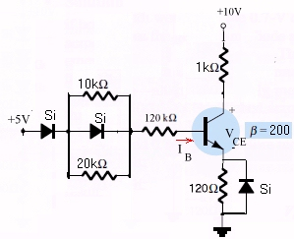

SEGUNDO TEMA:(15 puntos)
Para el siguiente circuito, un sensor tipo PTC es utilizado para determinar la temperatura de una cámara de enfriamiento. La resistencia cambia de forma R = R_{o} + 10e T/100 (Ω), donde R_{o} corresponde a un valor de 1000 Ω obtenida a un valor de Temperatura de 10ºC. Si el sensor se conecta en paralelo con otra resistencia de valor fijo de 1500Ω, determine:
a) ¿Cual será el valor de la resistencia equivalente a una temperatura de 150ºC?
b) encuentre la corriente que circula por el sensor al valor de la temperatura anterior.
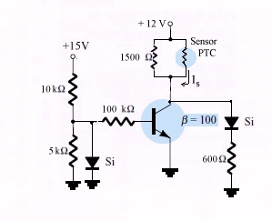

TERCER TEMA: (15 puntos)
Para el circuito mostrado determine:
a) El valor de V_{o}.
b) El valor de I_{x}.
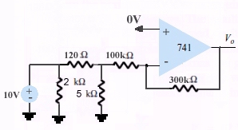

CUARTO TEMA: (20 puntos)
Para el circuito mostrado determine:
a) El valor de Vo.
b) El valor de V_{x}.
